أهم وظائف نظام الأونكس لايت:
- إدارة الفروع الذي تعمل نقاط أو مراكز بيع بأحدث الطرق المحاسبية .
- تنفيذ عمليات البيع بإصدار فواتير المبيعات ومردوداتها وعروض الأسعار وطلبات العملاء وسندات القبض والصرف في مراكز البيع.
- تحديث البيانات بين الإدارة والفروع بواسطة خاصية المزامنة أولاً بأول.
- رقابة حسابات عملاء الفرع وحركة الصناديق والبنوك والمخزون.
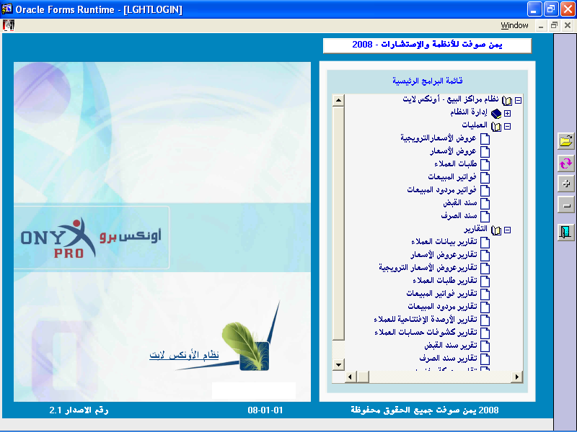
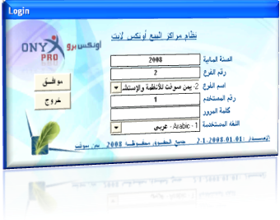

من فوائد نظام الأونكس لايت:
- ربط جميع فروع المنشأة مع بعضها البعض ومع الإدارة العامة بما يرفع من قدرات الفروع في تحقيق المزيد من المبيعات والتحصيل .
- تستطيع الادارة التوسع والانتشار في جميع الأسواق وفتح العديد من الفروع ومراكز البيع في نظام آلي دقيق ومحكم .
- تسهيل عمليات البيع والتحصيل التي تتم عن طريق الفروع
- عمل حد دين لا يمكن تجاوزه لكل عميل.
- إصدار تقارير بحركة الصناديق والبنوك والأصناف والكميات لفروع المنشأة.
- إمكانية تقسيط الفواتير الآجلة إلى عدة أقساط
- تحكم الإدارة بصلاحيات المستخدمين والتهيئة للفروع وجميع البيانات الأساسية بحيث تعمل الفروع وفق البيانات والصلاحيات المخولة من الإدارة
- التكامل التام لنظام الأونكس لايت مع أنظمة الأونكس من يمن سوفت.

من شاشات نظام الأونكس لايت:
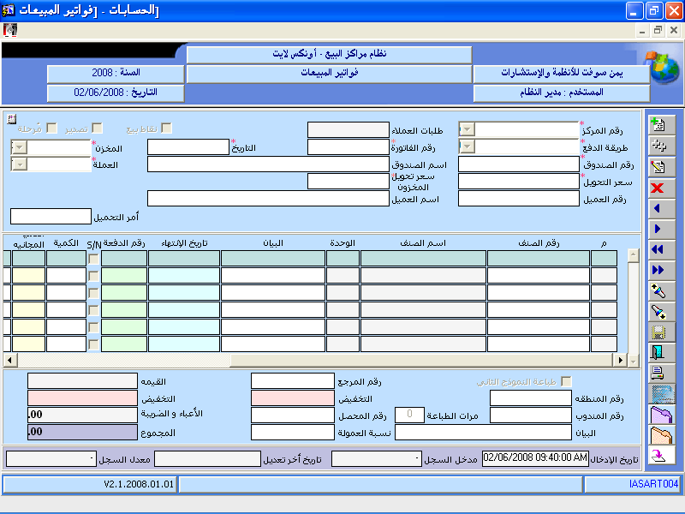

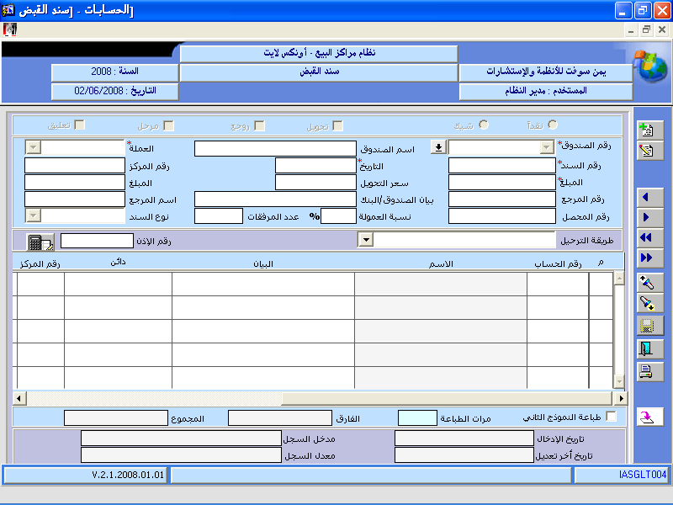

(شـــاشـــة فاتورة المبيعات) لإصدار فواتير عمليات
البيع النقد أو الآجل.

(شـــاشـــة سـند القبـض) لإثبات عمليات المتحصلات النقدية من العملاء.

أهم تقارير نظام الأونكس لايت:
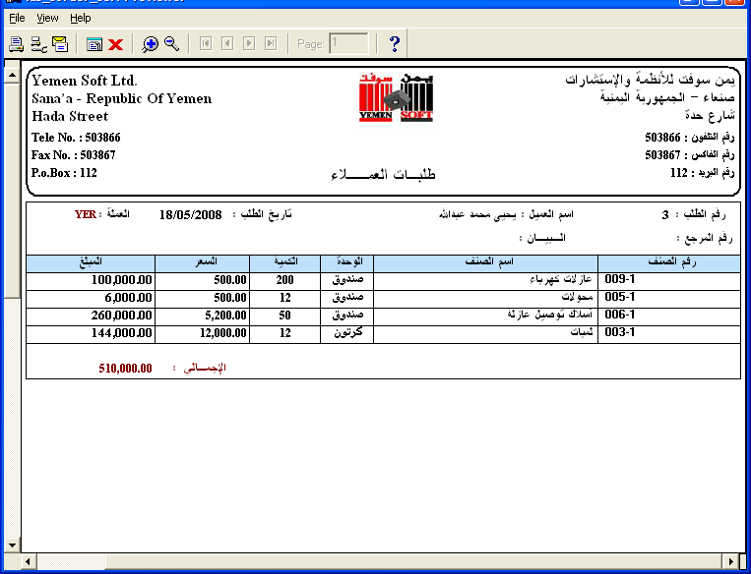
- تقرير طلبات العملاء..
يتم من خلال هذا التقرير استخراج طلبية العميل موضحاً فيها جميع تفاصيل الطلبية

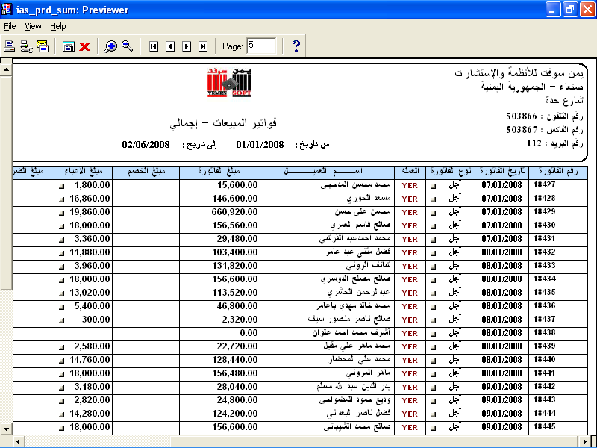
- تقرير فواتير
المبيعات إجمالي..
يتم من خلال هذا التقرير توضيح الاجماليات للفواتير الصادرة بحسب النوع(نقد-آجل)

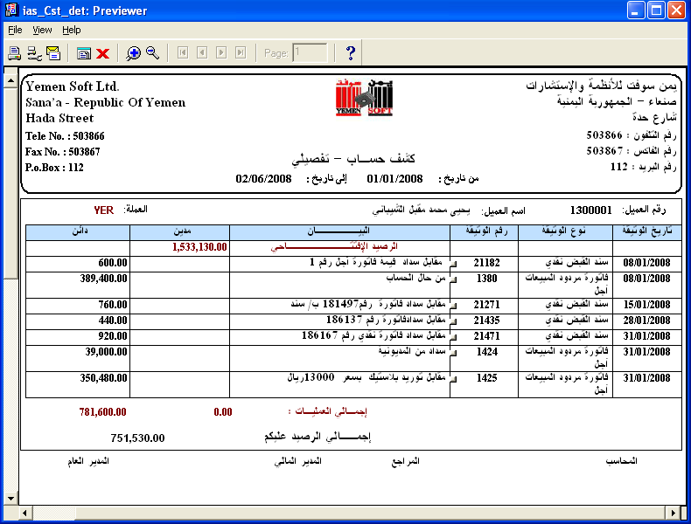
- تقرير كشف
حساب تفصيلي..
يتم من خلال هذا التقرير توضيح تفاصيل حركة الحساب (المدينة-الدائنة) والرصيد النهائي للحساب.

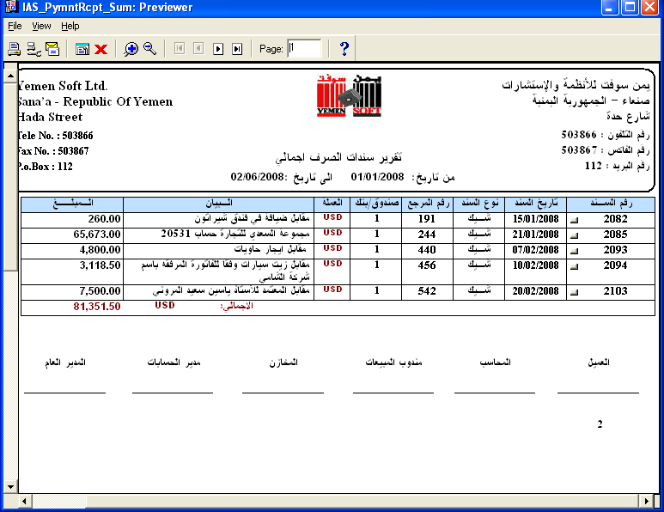
- تقرير سندات
الصرف إجمالي..
يتم من خلال هذا التقرير توضيح اجماليات قيم السندات الصادرة (نقد-شيك) والاجمالي النهائي.

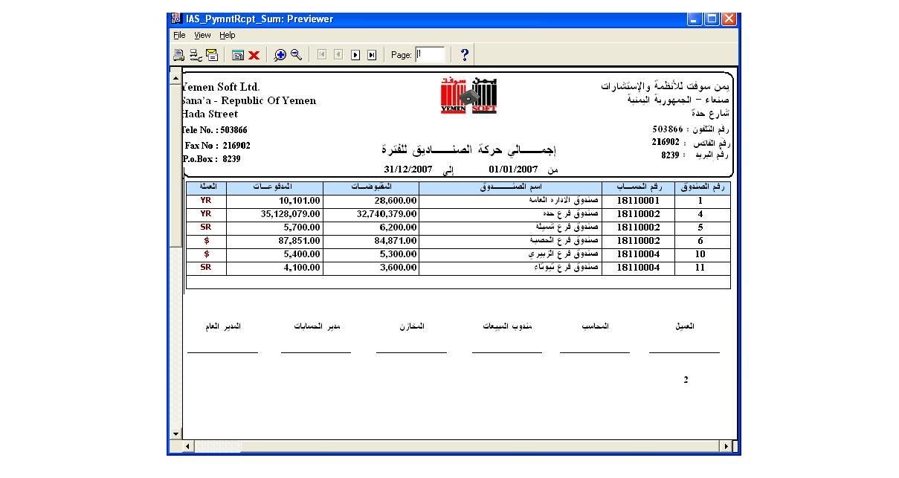
- تقرير حركة
الصناديق إجمالي..
يتم من خلال هذا التقرير توضيح اجماليات حركة الصناديق (مقبوضات-مدفوعات).

الأسئلة المتكــررة عن نظـام الأونكس لايت:
س 1 هل يمكن عمل صلاحيات معينة لمستخدمي الفروع من قبل المركز الرئيسي؟
 نعم.. وذلك من خلال شاشة صلاحيات المستخدمين الموجودة في المركز الرئيسي.
س 2 كيف يتم عمل مزامنة بين الفروع والمركز الرئيسي؟
 يتم ذلك من خلال شاشة موجودة في المركز الرئيسي تسمى شاشة المزامنة
س 3 كيف يتم نقل التأثير المخزني والمحاسبي من الفرع إلى المركز الرئيسي والعكس؟
 بمجرد إدخال العمليات من الفرع أو المركز الرئيسي وإجراء عملية المزامنة لها يتم نقل التأثير المحاسبي والمخزني بين الفرع والمركز الرئيسي.
س 4 كيف يتم الفصل بين عمليات كل فرع على حدة؟
 يتم ذلك عن طريق خطوتين:
- فصل تسلسل السندات حسب مراكز التكلفة .
- تحديد الخيار إجباري في مراكز التكلفة من شاشة متغيرات نظام إدارة الحسابات .
س 5 هل يمكن مراقبة حركة عميل في كافة الفروع؟
 نعم وذلك من خلال استعراض تقرير كشف حساب عميل حسب مراكز التكلفة مع إبقاء حساب وحيد للعميل.
- يمكن معرفة المزيد عن حلول يمن سوفت بزيارة موقعها التالي: www.yemensoft.net

